Windward: Lưu lượng tàu qua Eo biển Hormuz lại giảm sau đợt phục hồi ngắn
Shipping
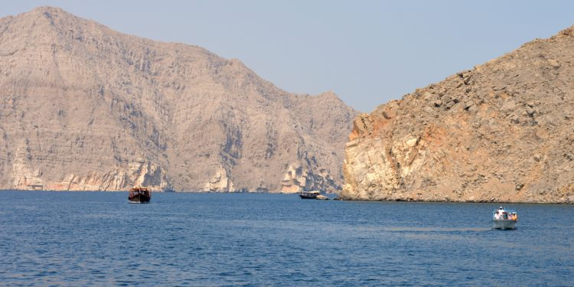
Sau khi tăng trở lại vào ngày 25/4, hoạt động quá cảnh đã chậm lại vào ngày 26/4, mặc dù khả năng hiển thị AIS đầy đủ vẫn được duy trì trên tất cả các tàu đi qua eo, theo phân tích của Windward.
Hoạt động hàng hải qua Eo biển Hormuz và các hành lang lân cận vẫn diễn ra nhưng không đồng đều, với lưu lượng tàu tiếp tục dao động trong bối cảnh áp lực thực thi và sự bất định trong vận hành. Dù số lượt quá cảnh trong ngày giảm, tổng số tàu hiện diện trong Vịnh vẫn tiếp tục tăng, cho thấy hệ thống đang dần phục hồi hoạt động trên diện rộng.
Tổng quan nhanh
- Lưu lượng qua Hormuz giảm xuống còn 8 lượt, chia đều cho chiều vào và ra, tất cả đều bật AIS.
- Số tàu trong Vịnh Ba Tư tăng lên 920, cho thấy hoạt động đang dần phục hồi.
- Hoạt động “tắt AIS” (dark activity) giảm nhẹ còn 117 sự kiện dù lưu lượng tàu tăng.
- Cụm tàu tại Chabahar ổn định với 6 VLCC và 1 Suezmax hoạt động không bật AIS.
- Tàu ATEELA 1 cung cấp dịch vụ tiếp nhiên liệu, hỗ trợ các tàu neo chờ dài ngày.
- Hành vi của các tàu phản ánh sự di chuyển có kiểm soát nhưng thiếu ổn định dưới áp lực bị giám sát.

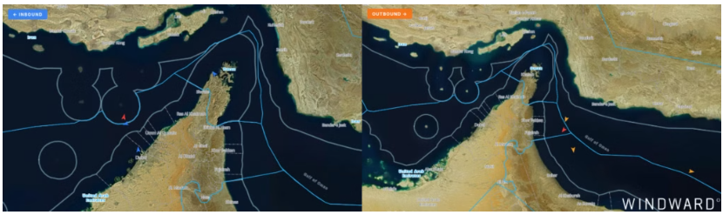
Lượng tàu đi vào và đi ra khỏi vùng Vịnh qua eo biển Hormuz ngày 26 tháng 4 năm 2026
Lưu lượng tàu qua Hormuz chậm lại sau khi phục hồi
Hoạt động qua eo biển Hormuz giảm vào ngày 26/4 sau khi tăng trở lại trước đó một ngày. Tổng cộng có 8 tàu đi qua, gồm 4 tàu vào và 4 tàu ra. Tất cả đều bật AIS, đánh dấu ngày thứ hai liên tiếp không có “dark transit”.
- Chiều vào: gồm 1 tàu chở dầu sản phẩm mang cờ Panama và 3 tàu hàng (1 mang cờ Comoros, 2 mang cờ Ấn Độ). Tuyến đi được thực hiện ở giữa Hành lang phía Bắc (tàu dầu) và Hành lang phía Nam (tàu nhỏ).
- Chiều ra: toàn bộ đều đi qua Hành lang phía Bắc, gồm 2 tàu hàng rời mang cờ Barbados và St. Kitts & Nevis, cùng 2 tàu hàng mang cờ Panama và Comoros.
So với ngày 25/4, đây là mức giảm rõ rệt, cho thấy việc lưu thông tuy đã nối lại nhưng vẫn phụ thuộc mạnh vào điều kiện vận hành thay đổi, chưa đạt trạng thái ổn định.
Hoạt động trong Vịnh tiếp tục gia tăng
Tổng số tàu trong khu vực Vịnh tăng lên 920 tàu vào ngày 26/4, tăng thêm 28 tàu so với ngày trước đó Panama dẫn đầu với 146 tàu, Iran (100), Comoros (89), Marshall Islands (76), Liberia (71), UAE (71).
Cơ cấu của các tàu gồm 156 tàu hàng rời, 146 tàu chở sản phẩm dầu, 83 tàu chở dầu thô, 62 tàu container, 43 tàu LNG/LPG và 38 tàu hóa chất. Trong khi đó, hoạt động “dark” giảm nhẹ xuống còn 117 sự kiện (giảm khoảng 5%) dù tổng số tàu tăng.
Sự trái ngược giữa lưu lượng tăng và hành vi “tối” giảm cho thấy xu hướng ngắn hạn chuyển sang vận hành minh bạch hơn, dù các hành vi che giấu vẫn tồn tại trong hệ thống.
Cụm tàu ở Chabahar duy trì trạng thái chờ có hỗ trợ
Cụm tàu dầu nằm ở phía đông Hormuz, gần Chabahar, vẫn ổn định, cho thấy xu hướng neo chờ kéo dài dưới áp lực kiểm soát. Dữ liệu cho thấy có 7 tàu dầu (6 VLCC và 1 Suezmax) đang neo tại khu vực này mà không phát tín hiệu AIS. Các tàu giữ vị trí cố định, không có dấu hiệu bốc dỡ hay chuyển tải, cho thấy đây là trạng thái “loitering” (neo chờ) thay vì hoạt động khai thác.
Một yếu tố quan trọng là sự hiện diện của tàu ATEELA 1 (mang cờ Iran, đang bị trừng phạt), hiện vẫn phát AIS và được đánh giá là đóng vai trò tàu tiếp nhiên liệu chuyên dụng. Vai trò của ATEELA 1 giúp cung cấp nhiên liệu và hỗ trợ hậu cần cho cụm tàu “dark”, giúp các tàu lớn duy trì vị trí trong thời gian dài trong khi chờ cấp phép, thay đổi hành trình hoặc cơ hội bốc hàng trong tương lai.
---------------------------------------

